Brno, 23. září 2025
Poklepání základního kamene nové brněnské čtvrti Brno Jedna: začíná proměna brownfieldu v živou městskou čtvrť
Brno vstupuje do nové etapy rozvoje svých vnitřních brownfieldů. Na ulici Plynárenská, v areálu bývalé společnosti Innogy, dnes proběhlo slavnostní poklepání základního kamene první etapy projektu Brno Jedna developera PSN, který se stane pilotním příkladem transformace bývalých průmyslových areálů v živé a udržitelné městské čtvrti.

Brno a proměna brownfieldů
Revitalizace vnitřních transformačních zón patří mezi dlouhodobé priority města. Podle René Černého, radního pro oblast investic a prvního náměstka primátorky, je právě jejich postupná přeměna cestou, jak rozvíjet Brno uvnitř jeho současné struktury, bez nutnosti zabírat nové plochy za hranicí městského okruhu. Takto řešená území – jako jsou Špitálka, Radlas nebo areál závodu Šmeral – mají potenciál vytvořit nové bydlení, občanskou vybavenost i kvalitní veřejná prostranství.
Potřeba je zřejmá – podle dat z trhu se v Brně dlouhodobě nabízí méně bytů, než je přirozená poptávka. Průměrná cena nového bytu se už dnes pohybuje přes 140 tisíc korun za metr čtvereční, což dělá z Brna po Praze druhé nejdražší město v Česku.
„Proměna vnitřních brownfieldů je klíčová pro to, aby se Brno rozvíjelo uvnitř svých hranic, bez potřeby zvětšovat perimetr města.“ dodává Černý, na kterého navazuje Petr Pospíšil, ředitel brněnské pobočky PSN: „Brno má obrovský potenciál rozvíjet se přímo uvnitř svého města – na místech, která už dávno ztratila původní využití. Jsme rádi, že můžeme být u toho a prvními domy Neon a Xenon zahájit transformaci tohoto území v moderní čtvrť, která nabídne bydlení, práci i služby pro Brňany.“

Brno Jedna jako pilotní projekt
První rezidenční budovy projektu Brno Jedna, nesoucí názvy NEON a XENON, nabídnou celkem 188 bytových a ubytovacích jednotek v dispozicích od 1+kk po 4+kk. V parteru vzniknou obchodní a retailové prostory, které mají přirozeně oživit lokalitu a posílit její každodenní využití. Součástí projektu jsou také sdílené prostory, zeleň, a aktivní, střešní terasa s work-outovým hřištěm.
„Jako profesionální sportovec oceňuji, když se rozvoj města propojuje s podporou aktivního životního stylu. Nová čtvrť přinese nejen bydlení, ale také zázemí pro volnočasové aktivity a sport dětí i dospělých, což je skvělá zpráva pro celou komunitu,“ chválí projekt David Kostelecký, sportovní střelec, olympijský vítěz a místní rodák.
Architektura s respektem k místu
Architektonický návrh studia A8000 citlivě odkazuje na industriální minulost areálu a pracuje s promyšlenou kombinací materiálů – od plechových a skleněných panelů přes pohledový beton až po kontrastní bílé omítky. „Vycházeli jsme z klasického městského bloku, který jsme přizpůsobili specifikům lokality tak, aby reagoval na její minulost i budoucí potenciál,“ říká Anna Vršková ze studia A8000.
„Výstavba polyfunkčního domu v Brně je pro nás významným okamžikem. Podobné projekty realizujeme po celé České republice a po kratší přestávce se znovu vracíme k bytové výstavbě v moravské metropoli. O to více nás těší, že můžeme přispět k rozšíření místní nabídky bydlení právě v roce, kdy naše brněnské zastoupení slaví 30. výročí působení v regionu,“ říká Karel Volf, generální ředitel společnosti Metrostav DIZ, která je generálním dodavatelem stavby.

Nová čtvrť na břehu řeky
Strategická poloha areálu, v pěší vzdálenosti od historického centra a v těsné blízkosti Svitavského nábřeží, předurčuje lokalitu k tomu stát se přirozeným prodloužením městského života až k řece. Do budoucna zde město počítá s rozvojem nové čtvrti s kombinací bydlení, administrativy, služeb a veřejné infrastruktury
"Areál plynárenské společnosti prochází proměnou už od devadesátých let. V rámci revitalizace a přestavby zde bylo realizováno několik pozoruhodných staveb ve stylu high-tech dle návrhu atelieru A plus. Jejich zachováním a transformací do nové obytné čtvrti vznikne jedinečné městské prostředí," uvedl Vojtěch Mencl, starosta městské části Brno-střed.

Společnost s vizí pro město
Za projektem stojí společnost PSN, která se věnuje revitalizaci brownfieldů i rekonstrukci historických objektů. V Brně nyní rozvíjí právě čtvrť Brno Jedna, v Praze připravuje například konverzi areálu Koh-i-noor ve Vršovicích nebo výstavbu nové polyfunkční budovy na místě bývalého Transgasu. PSN je připravena s městem spolupracovat na tvorbě kvalitního městského prostředí, které přirozeně navazuje na potřeby obyvatel i dlouhodobý rozvoj Brna.
„Máme radost, že po úspěšných projektech v Praze můžeme podobnou energii a zkušenosti přenést i do Brna. Brno Jedna je pro nás příležitostí ukázat, jak může vzniknout moderní čtvrť, která odpovídá potřebám obyvatel i dlouhodobému rozvoji města,“ uzavírá Max Skala, jednatel PSN.
Dokončení první etapy je plánováno na konec roku 2027. Více informací k projektu na www.brnojedna.cz
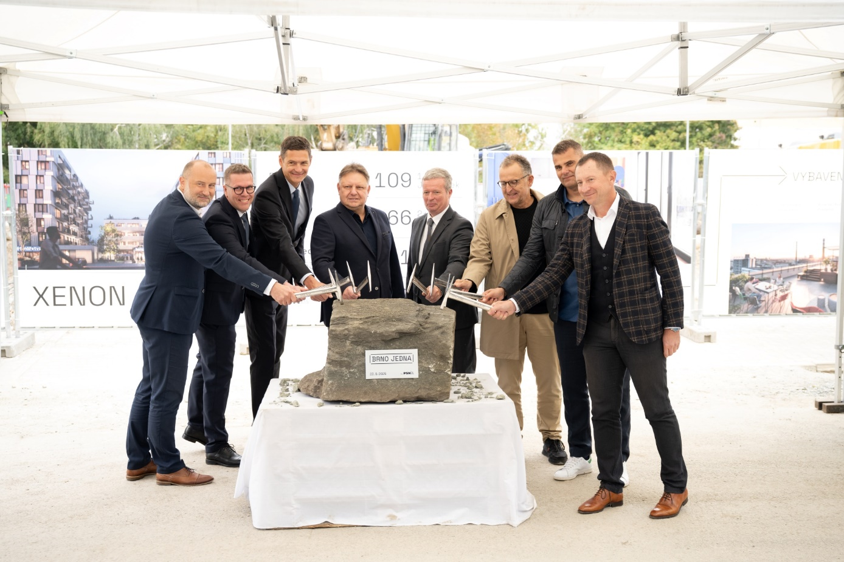
Na fotografii (zleva): Petr Pospíšil, ředitel PSN Brno, Lukáš Srch, projektový manažer PSN, Štěpán Smrčka, ředitel developmentu PSN, René Černý, radní pro oblast investic a první náměstek primátorky, Vojtěch Mencl, starosta městské části Brno-střed, Martin Krupauer, architekt ze studia A8000, David Kostelecký, olympionik, Karel Volf, generální ředitel Metrostav DIZ
# # #
O PSN
PSN působí na českém trhu s nemovitostmi od roku 1991 (původně jako Pražská správa nemovitostí, od roku 2019 už jen pod názvem PSN). Společnost se zaměřuje na rekonstrukce činžovních domů i výstavbu moderních rezidenčních a polyfunkčních projektů. V současnosti se věnuje revitalizaci továrního areálu Koh-i-noor v pražských Vršovicích, na přeměně areálu Brno Jedna v Plynárenské ulici v moravské metropoli nebo připravuje výstavbu polyfunkční budovy na místě bývalého Transgasu v centru Prahy na Vinohradech, na které spolupracuje se společností Penta Real Estate. Loni zkolaudovala Vanguard Prague (revitalizaci původní továrny na 150 unikátních loftů) a novostavbu Ahoj Vanguard v jejím sousedství a realizuje např. novostavbu Rezidence Maroldka nebo butikový projekt rekonstrukcí domu na Vinohradské 160. Projektem Slunečný svah ve Špindlerově Mlýně vstoupila do segmentu rekreačního bydlení.

PSN také dlouhodobě vytváří vlastní portfolio nemovitostí v Praze, Pardubicích, Hradci Králové a Brně, a to pro nájemní bydlení i za účelem pronájmu kanceláří a komerčních prostor. Nejvýznamnějšími jsou ikonický Tančící dům, Dům Módy na Václavském náměstí nebo první český mrakodrap City Empiria na pražské Pankráci. V centru Pardubic na začátku roku 2024 zahájila rekonstrukci obchodního centra Grand ve funkcionalistickém paláci od architekta Josefa Gočára, který se již letos na podzim znovu otevře veřejnosti.

PSN je česká rodinná firma a šestinásobný držitel prestižního ocenění Best Managed Companies dle metodiky Deloitte.

Kontakt pro média:
Martina Kalusová, martina.kalusova@psn.cz, +420 720 519 511
Marcela Kukaňová, marcela.kukanova@crestcom.cz, +420 731 613 618

